ТЕХНОЛОГИЯ МОДИФИКАЦИИ ВИСКОЗНЫХ ВОЛОКОН ПРОИЗВОДНЫМИ ДИМЕТИЛМЕТИЛ-ФОСФОНАТА С ЦЕЛЬЮ ПОЛУЧЕНИЯ ВОЛОКОН ПОНИЖЕННОЙ ГОРЮЧЕСТИ

Технология и переработка полимеров и композитов

Автореферат

диссертации на соискание ученой

степени кандидата технических наук

2001

## ОБЩАЯ ХАРАКТЕРИСТИКА РАБОТЫ

Актуальность темы.

Объем мирового производства и потребления всех видов полимерных материалов неуклонно возрастает. Одним из критериев, определяющих возможность применения полимеров во многих отраслях промышленности, является их горючесть. Большинство традиционных полимерных крупнотоннажных материалов характеризуются легкой воспламеняемостью и высокой скоростью горения. Поэтому проблема снижения их пожарной опасности является одной из важнейших научных и практических задач. Это подтверждается принятием в Российской Федерации закона «О пожарной безопасности».

Применение замедлителей горения (ЗГ) является наиболее распространенным и эффективным способом снижения горючести полимерных материалов.

Среди полимеров значителен выпуск химических волокон и их потребность составляет 30 млн. тонн. Их применяют для изготовления материалов бытового назначения, спецодежды, в первую очередь, для рабочих горячих цехов, летчиков скоростных самолетов, космонавтов, а также детской одежды. Для одежды, к которой предъявляются требования не только защиты от огня, но и высокой гигиеничности, наиболее целесообразно использовать целлюлозные, в частности, огнезащищенные вискозные волокна (ОЗВ). Хорошие прочностные и усталостные характеристики позволяют использовать ОЗВ в качестве армирующих систем в производстве композитов.

Огнезащитой целлюлозных материалов занимаются давно. В этой области накоплен обширный материал. Однако количество эффективных замедлителей горения невелико, что обусловлено рядом причин: сложностью процессов, сопровождающих термоокислительное разложение целлюлозы; токсичностью применяемых ЗГ; их высокой стоимостью; отсутствием химического взаимодействия ЗГ с защищаемым волокном; невозможностью промышленного выпуска ЗГ, вследствие отсутствия сырья и т.д. Поэтому необходимы синтез, исследование и апробация новых ЗГ, что обусловливает необходимость и актуальность продолжения исследований в этой области.

Цель работы:

обоснование выбора ЗГ для вискозных волокон (ВВ) и разработка параметров модификации, обеспечивающих получение вискозных волокон с пониженной горючестью и комплексом свойств, удовлетворяющих требованиям текстильной промышленности и отрасли полимерных композиционных материалов (ПКМ).

Для достижения поставленной цели решались следующие задачи: - определение термохимических свойств ЗГ; - исследование влияния на кинетику сорбции ВВ концентрации ЗГ, температуры и модуля ванны, определение характера сорбции;

изучение влияния параметров сорбции на структуру и деформационно-прочностные свойства волокон;

изучение взаимодействия ЗГ с ВВ;

оценка влияния ЗГ на процессы термоокислительной деструкции и горения волокон;

исследование возможности применения огнезащищенных ВВ в качестве армирующих систем при созданий ПКМ.

Направление исследований.

Диссертационная работа выполнена в рамках МНТР «Перспективные материалы» (№ гос. регистрации 01991112806-1999г), «Общая и техническая химия» (№ гос. регистрации 019900001805-1999г)

Методы исследований.

В работе использовались методы термогравиметрического, рентгеноструктурного, интерферометрического анализов, инфракрасной спектроскопии, оптической микроскопии, стандартные методы определения показателей горючести и физико-механических свойств полученных материалов.

Достоверность и обоснованность подтверждается комплексом независимых и взаимодополняющих методов исследования.

На защиту выносятся следующие основные положения:

влияние термохимических свойств ЗГ на процессы термоокислительной деструкции и горения ВВ;

результаты комплексных исследований сорбции ЗГ, обеспечивающие выбор параметров модификации, определение сорбционных свойств ВВ, механизма и характеристик сорбции;

данные по исследованию взаимодействия ЗГ с ВВ и их влиянию на структуру и свойства волокон;

результаты исследования по оценке возможности использования ОЗВ для армирования термореактивных матриц.

Научная новизна работы заключается в том, что впервые:

изучена взаимосвязь исследуемых ЗГ с ВВ и их влияние на структуру и свойства волокон;

исследована кинетика сорбции замедлителей горения вискозным волокном, обусловливающая выбор параметров модификации, сорбционные свойства волокон, а также кинетические и динамические характеристики сорбции;

-изучено влияние ЗГ на физико-химические превращения ВВ в процессе пиролиза и горения.

Практическая значимость:

разработаны параметры и технология модификации, обеспечивающие получение ВВ пониженной горючести с сохранением комплекса эксплуатационных свойств;

определены тип полимерного связующего и параметры формования армированного полимерного композиционного материала (ПКМ) пониженной горючести.

Реализация результатов. Результаты исследований используются в лабораторном практикуме и при чтении лекций по дисциплинам «Химия и технология ПКМ», «Перспективные направления в химической технологии»:

Апробация работы. Основные результаты диссертационной работы докладывались на Международных конференциях: г. Саратов - 1998, г. Саратов - 1999, г. Тверь - 2000, г. Волгоград - 2000, г. Москва - 2001, г. Казань - 2001, г. Саратов - 2001.

Публикации. По теме диссертации опубликованы: 3 статьи и 6 тезисов докладов на конференциях.

Структура и объем диссертации. Диссертация состоит из введения, литературного обзора, методической, экспериментальной части, выводов, списка литературы (155 источников).

## СОДЕРЖАНИЕ РАБОТЫ

Введение содержит обоснование актуальности и практической значимости работы. В нем формулируются цель и задачи исследования, приводятся основные положения, выносимые на защиту.

Литературный обзор

В главе представлен обзор современных представлений о термо - окислительной деструкции вискозного волокна, механизмах действия ЗГ и способах снижения горючести ВВ. Анализ литературы показал, что наиболее эффективными для снижения горючести ВВ являются фосфорорганические соединения, в частности, пирофакс и диамидометилфосфонат (анти-пирен Т-2). Однако, в настоящее время промышленный выпуск данных ЗГ затруднителен, что связано с наложением запрета на выпуск сырья для производства Т-2, а также отсутствием сырьевой базы в России при получении пирофакса. В связи с этим актуальны синтез и апробация новых эффективных ЗГ для ВВ, выпускаемых в промышленном масштабе на территории РФ.

## ОБЪЕКТЫ И МЕТОДЫ ИССЛЕДОВАНИЯ

Во второй главе диссертации описаны объекты и методы исследования, используемые в работе. В качестве объектов исследования применялись: вискозное волокно (ГОСТ 10546-80).

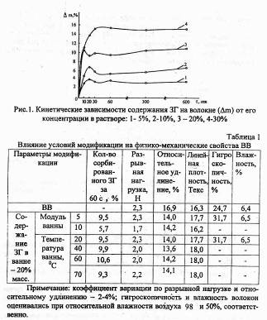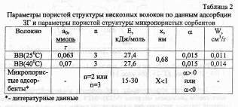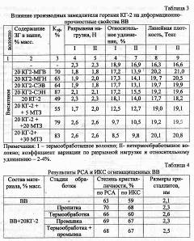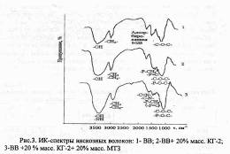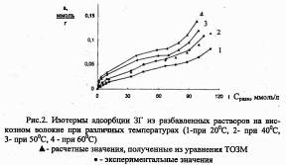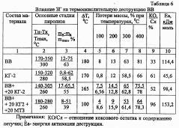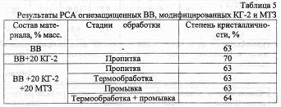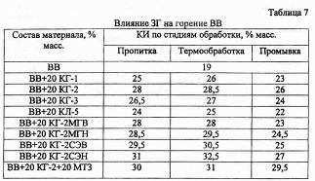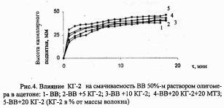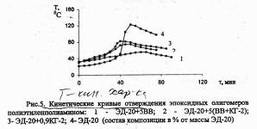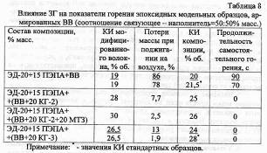

В спектрах модифицированных волокон наблюдаются полосы, соответствующие группам Р=0 (-1250 см»') и Р-СН3 (~1320 см»1), имеющиеся в спектре самих замедлителей коэффициент эффективности сорбции при этом составляет.49-87%. Увеличение коэффициента эффективности сорбционного взаимодействия достигается дополнительным введением в вискозное волокно метазина, вступающего в химическое взаимодействие с волокном и, кроме того, образующего, в результате гомополиконденсации, пленку на поверхности волокна, препятствующую не только удалению замедлителя горения из волокна, но и поглощению влаги волокном из окружающей среды.

В волокно производных диметилметилфосфоната личных марок практически не изменяет прочность волокна, однако при этом снижается относительное удлинение, повышается линейная плотность волокон. Наличие в составе вискозного волокна одновременно с КГ-2 метазина повышает разрывную нагрузку волокна, по сравнению с исходным вискозным волокном.

Установлено, методами РСА и ИК - спектроскопии, изменение структуры модифицированных волокон. Увеличивается степень кристалличности и размер кристаллитов в результате пластификации и изменения состава волокон. Данные изменения коррелируют с изменением деформационно-прочностных свойств волокон.

Доказана возможность применения теории объемного заполнения микропор для описания сорбции вискозным волокном замедлителей горения. Используя основное уравнение1! теории объемного заполнения микропор рассчитаны параметры j, пористой структуры волокна: величина предельной сорбции, предельно сорбируемый объем, характеристическая энергия сорбции, полуширина пор; а также термический коэффициент сорбции. Осуществлен расчет основных термодинамических характеристик энергии Гиббса ДО и химического потенциала сорбента АФ.

Установлено влияние 1 производных диметилметилфосфоната на процесс дегидратации при разложении волокон, подтвержденное превышением в интервале температур основных потерь массы, а также меньшими, в сравнении с исходным волокном температурами: начала, максимальной скорости потери массы и завершения процесса деструкции. Формирование коксового остатка начинается при меньших температурах и возрастает его выход. Снижается также энергия активации термоокислительной деструкции, при этом уменьшается вероятность протекания процесса деполимеризации и создаются условия для преимущественного протекания процесса дегидратации. Кислородные индексы модифицированных вискозных волокон возрастают. Наиболее эффективны для снижения горючести вискозных волокон КГ-2 и КГ-2СЭН, что подтверждается большей сохранностью огнезащитного эффекта после мокрых обработок. При введении в вискозное волокно одновременно КГ-2 и метазина кислородный индекс повышается до 30-31% об., после мокрых обработок составляет - 30-29,5% об.

9. Показана возможность применения огнезащищенных вискозных волокон в качестве армирующих наполнителей при создании полимерных композиционных материалов. Определением влияния параметров прессования (температуры, давления) на свойства волокон осуществлен выбор типа связующего. Модифицированные вискозные в сравнении с исходным волокном, огнезащищенных волокон приводит к снижению температуры его отверждения с 120 до 78-83°С, время гелеобразования не изменяется.

На основе найденных параметров формования получены образцы полимерных композиционных материалов с пониженной горючестью.

## ОСНОВНЫЕ ПОЛОЖЕНИЯ ДИССЕРТАЦИИ ОПУБЛИКОВАНЫ В РАБОТАХ

1. Бычкова Е.В. Вискозные волокна пониженной горючести. /Е.В. Бычкова, Л.Г. Панова, С.Е. Артеменко, Ю.В. Кушелев // Хим. волокна. -2001. -№1. -С.15-19.
2. Бычкова Е. В, Исследование взаимодействия замедлителя горения с вискозным волокном/ Е.В. Бычкова, Л.Г. Панова, С.Е. Артеменко // Перспективные полимерные композиционные материалы. Альтернативные технологии. Переработка. Применение. Экология: Докл. II Междунар. конф. «Композит 2001», Саратов, 3-5 июля, 2001. - Саратов: СГТУ, 2001. -С.184-188.
3. Бычкова Е.В. Физико-химические принципы технологии огнезащиты химических волокон и композиционных материалов на их основе/ С.Е. Артеменко, Л.Г. Панова, Е.В. Бычкова // Химические волокна - 2000. - Т.2: Докл. Междунар. конф. по химическим волокнам, Тверь, 16-19 мая 2000г. - Тверь: РИА, 2000. - С.565-572.
4. Бычкова Е.В. Влияние антипиренов на деструкцию, горение и свойства вискозных волокон/ Е.В. Бычкова, Н.А. Ситникова, Л.Г. Панова, С.Е. Артеменко, ИС. Родзивилова // Деструкция и стабилизация полимеров: Тез. докл|. IX конф., Москва, 16-20 апр. 2001. -М.: РАН, 2001. -С.35-36.
5. Бычкова Е.В. Модификация вискозных и полиакрилонитрильных волокон с целью снижения горючести/ Е.В. Бычкова, Т.Г. Никитина, Л.Г. Панова, Ю.В. Кушелев, С.Е. Артеменко // Полимерные материалы пониженной горючести: Мат-лы IV Международной конф., Волгоград, 17-19 окт. 2000г. -Волгоград: ВГТУ, 2000. -С.70-71.
6. Бычкова Е.В. Выбор параметров модификации при создании целлюлозных материалов пониженной горючести/ Е.В. Бычкова, Н.А. Ситникова, Л.Г. Панова // Синтез, исследование свойств, модификация и переработка ВМС: Тез. докл. X Междунар. конф. аспирантов. - Казань, 22-24 мая 2001г., Казань: КГТУ, 2001. - С.39.
7. Бычкова Е.В. Наполненные эпоксидные смолы/ Е.В. Бычкова, Ю.Б. Куликова, Л.Г. Панова // Перспективные композиционные материалы. Альтернативные технологии переработки. Применение. Экология: Тез. докл. Междунар. конф. «Композит 98», Саратов, 24-26 июля 1998г. - Саратов: СГТУ, 1998. - С.59-60.
8. Бычкова Е.В. Модификация вискозных нитей с целью снижения горючести / Е.В. Бычкова, Н.Ю. Логинова, Л.Г. Панова, С.Е. Артеменко // Современные технологии в образовании и науке. Высшая школа, 99: Тез. докл. Междунар. конф. -совещания, Саратов, 14-16 сент. 1999г. - Саратов: СГТУ, 1999. -С.37-38.
9. Бычкова Е.В. Современные направления по снижению горючести вискозных волокон/ Л.Г. Панова, В.И. Бесшапошникова, Е.В. Бычкова, Н.Ю. Логинова // Современные технологии в образовании и науке. Высшая школа, 99: Тез. докл. Междунар. i конф. - совещания, Саратов,14-16 сент. 1999г. - Саратов: СГТУ, 1999. -С.59-60.